Министерство науки и высшего образования Российской Федерации
Федеральное государственное бюджетное
образовательное учреждение высшего образования
«Бурятский государственный университет имени Доржи Банзарова»
Колледж
Кафедра ВТ и информатики

Лабораторная Работa:
«Установка Windows Server 2003 на VirtualBox»

Выполнил: Будаев М.Э.
Проверил: Шапеев Д.Ю.

Улан-Удэ
2026 г.
Цель работы: Приобрести опыт установки современной операционной системы Windows Server 2003. Ознакомиться на практике с основными возможностями работы.
Установлен Windows Server 2003 на виртуальную машину. Присвоен статический IP адрес 192.168.56.1 с маской подсети 255.255.255.0.
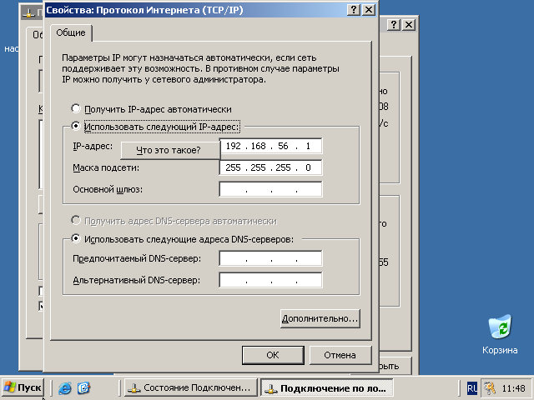
Проверено, видят ли компьютеры друг друга, для этого используем команду ping в командной строке.
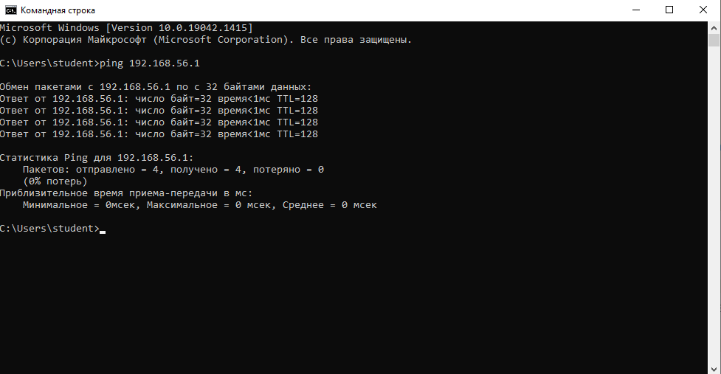
Настроен DHCP сервер
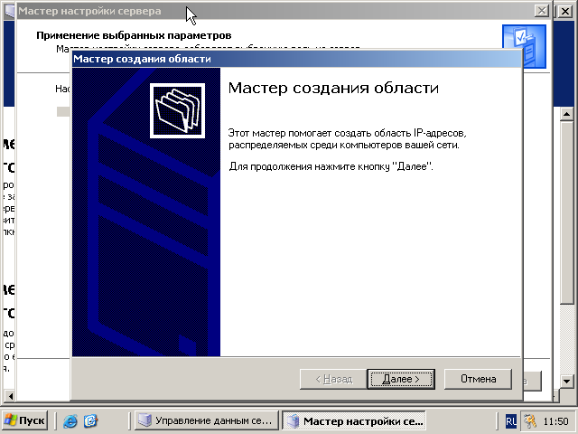
Настроим сервер на адрес 192.168.56.150
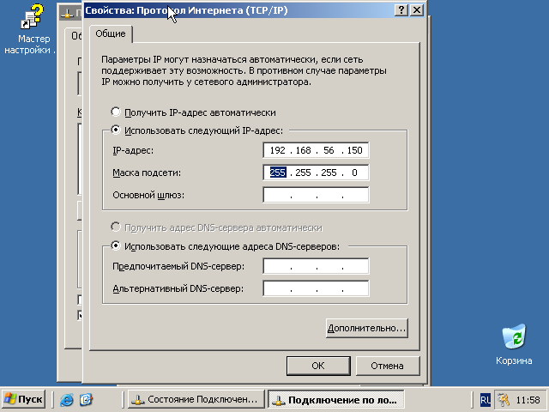

Выполнены команды по получению IP адреса ipconfig /renew и конфигурированию и указанию всех адресов ipconfig /all:
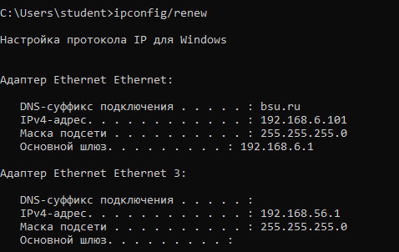
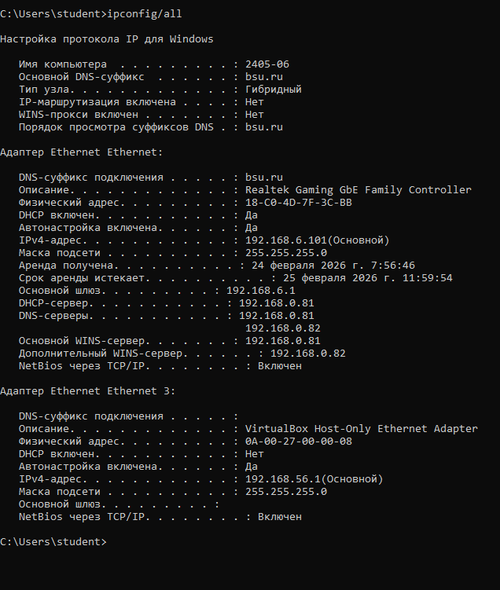

Контрольные вопросы:
1. Почему популярна ОС Windows Server 2003?
Windows Server 2003 популярна благодаря высокой надежности, улучшенной безопасности, экономичности и удобству управления.
2. Основные характеристики ОС Windows Server 2003?
• Семейство: Windows NT, версия ядра 5.2.
• Дата выпуска: март-апрель 2003 года, последнее обновление — SP2 в 2007 году.
• Редакции: Web, Standard, Enterprise, Datacenter — для разных задач и масштабов.
• Поддержка оборудования: до 32 процессоров и 128 ГБ ОЗУ в зависимости от редакции.
• Файловая система: NTFS 5.1 с поддержкой больших дисков и функции теневого копирования.
• Сетевые службы: Active Directory, DNS, DHCP, IIS 6.0, Terminal Services.
• Безопасность: встроенный межсетевой экран, мастер конфигурации безопасности, соответствие стандарту C2.
• Интерфейс: классический интерфейс в стиле Windows XP (Luna).
• Поддержка 64-битных процессоров: версии для AMD64 и IA-64.

3. Как перезагрузить виртуальный компьютер?
Через меню VirtualBox: Машина -> Перезагрузить в окне запущенной ВМ.
Через гостевую ОС: Windows (Пуск -> Перезагрузка) или команда reboot в Linux.
Принудительная перезагрузка: Машина -> Сброс.
Командная строка: Команда VBoxManage controlvm "имя_машины" reset.
4. Дайте определение службы каталогов (directory service)?
Служба каталогов (directory service) — это иерархическая распределенная база данных, которая централизованно хранит, упорядочивает и предоставляет информацию о сетевых ресурсах (пользователях, компьютерах, принтерах) и управляет доступом к ним.
5. Опишите этапы присвоения IP адреса.
- Запрос (DHCP Discover)
Новое устройство подключается к сети и отправляет широковещательный сигнал («крик») с просьбой найти сервер, который выдаст ему настройки.
- Предложение (DHCP Offer)
DHCP-сервер (обычно встроен в роутер) получает запрос и выбирает из своего пула свободный IP-адрес. Сервер отправляет устройству «предложение»: вот этот IP-адрес и другие параметры (маску, шлюз).
- Выбор (DHCP Request)
Устройство получает предложение и отправляет ответ серверу: «Принимаю предложение, хочу использовать этот адрес».
- Подтверждение (DHCP Ack)
Сервер фиксирует в своей базе, что адрес занят, и отправляет устройству финальное подтверждение (подтверждение). После этого устройство может полноценно работать в сети с полученным IP.

